<ONSO ARTIST OPEN CALL>
- 현대차 정몽구 재단 온드림 소사이어티 작품 공모 -

현대차 정몽구 재단의 소셜임팩트 플랫폼 ‘온드림 소사이어티’에서 작품을 공모합니다. 온드림 소사이어티 커뮤니티 스페이스는 대중이 모여 지속가능한 미래를 위한 지식과 경험을 공유하며 환경 임팩트를 창출하는 공간입니다. ONSO 아트월은 온드림 소사이어티 커뮤니티 스페이스 가장 앞쪽에 위치하고 있으며, 참신하고 역량있는 청년작가들을 발굴하고 대중에게 소개하는 예술적 소통의 공간으로 나아가고자 합니다.

초청작가로 선정 시, 명동 중심부에 위치한 온드림 소사이어티 공간 내 아트월에서의 전시 기회와 창작지원금, 대내외 홍보 및 연계 프로그램 운영 지원 등의 혜택을 제공합니다. 의미있는 공간에서 대중에게 예술적 메시지를 전할 청년작가 여러분의 많은 관심과 참여 부탁드립니다.
*ONSO는 지속가능한 미래를 위한 현대차 정몽구 재단의 소셜임팩트 플랫폼 온드림 소사이어티의 콘텐츠 브랜드입니다.

- 공모 주제
- 아래 키워드를 활용한 자유 주제
#자연 #소셜임팩트 # 환경임팩트 #커뮤니티
*하단 작품 제작 방향 참고
- 참여대상
- 온드림 소사이어티 공간 및 전시에 관심있는 시각예술가
(공고일 기준 만 20세 이상 만 40세 이하 / 전시경력 3회 이상, 개인전·그룹전 무관)
- 지원사항
- 현대차 정몽구 재단 온드림 소사이어티 전시공간(아트월) 무료 대관(약 2달)
- 창작지원금 200만원(세금 포함)
- 전시 홍보물 제작 및 배포 지원
- 전시연계프로그램 진행 희망 시 공간 및 홍보, 운영 지원
*작품 운송 및 설치 비용, 도록 제작은 지원되지 않음.
- 참여방법
- 아래 링크로 지원서, 개인정보동의서, 전시기획서 및 포트폴리오(자유양식) 제출
접수처: https://forms.gle/sBtb3gbXH3YdxmnV7
첨부파일 양식: [작품 공모] 이름_지원서/전시기획서/포트폴리오
*포트폴리오에는 작가CV, 작가노트, 작품 이미지 10점 이상 수록되어야 하며, 각 작품 하단에 캡션 기입 필수(제목, 재료, 크기, 제작년도)
*1800*3000(mm) 벽면을 채울 수 있는 평면(서양화, 한국화, 판화 등) 작품 필수 포함
(전시기획서 내 공간 구성안에 해당 내용 기입 필수)
- 일정
- 모집기간: 6. 1. ~ 15.(15일 자정 도착분에 한함)
- 서류 합격 발표: 6.20.(월) 개별통보
- 대면 심사: 6.22.(수)
- 최종 합격 발표: 6. 24.(금) 개별통보
- 전시 일정 7. 11. ~ 8. 31.(선정 후 협의)
*접수된 서류는 반환하지 않으며 접수 완료 후 재접수 불가
*위 일정은 진행상황에 따라 변경될 수 있음
- 평가기준
- 작품 및 기법의 독창성 / 전시 연출 및 작품 기획의 구체성 / 대중성
7. 유의 사항
- 응모 시, 공고를 충분히 숙지하여 취지에 어긋나지 않도록 꼼꼼한 확인 바랍니다.
- 온드림 소사이어티는 월~금 9:00부터 19:00까지 모두에게 열려 있습니다. 현장 답사가 필요하실 경우 자유롭게 방문하셔서 둘러보시기 바랍니다.
- 제출 서류 내용 중 허위사실이 있는 경우, 선정 취소 등 불이익이 발생할 수 있습니다.
<작품 제작시 유의 사항>
- 온드림 소사이어티는 대중을 위한 공간입니다. 남녀노소 모두 쉽게 이해하고 즐길 수 있는 주제와 소재를 권장드립니다.
- 공개된 장소에 전시되는 작품으로 사회성과 예술성이 함께 고려되어야 합니다.
- 아이디어 도용, 지적재산권 침해 등의 문제가 발생할 경우, 모든 책임은 응모자에게 있으며 작품 선정이 취소될 수 있습니다.
- ONSO 아트월에 적합한 형태 및 규모, 구조적 안정성을 갖추어야 합니다.
* 작품 설치 이후라도 안정성 미흡 등의 문제점이 발생되거나 예상될 경우 보완, 수정 요청이 있을 수 있으며 관련 비용은 작가가 전액 부담하셔야 합니다.

*문의: info@ondreamsociety.org
<전시 공간 안내>
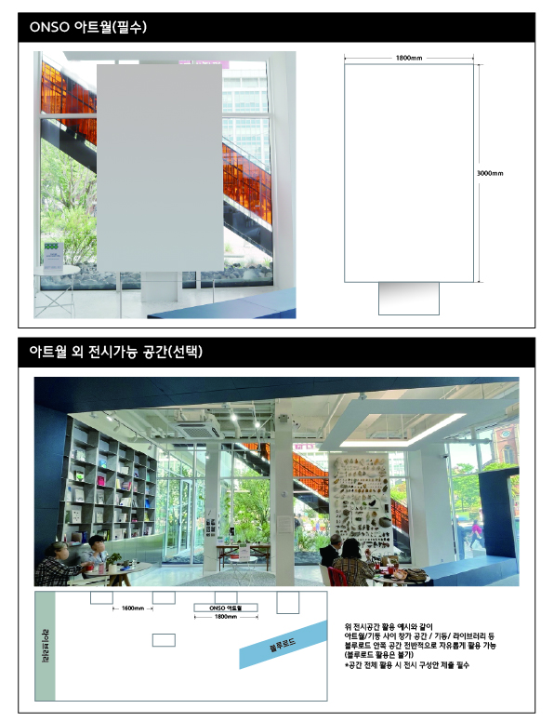
<지원서>
성명(국문) |  | 성명(영문)
성별 |  | 생년월일
휴대폰 |  | 이메일
주소
홈페이지/SNS
주요 경력
(학력 포함)
작가
스테이트먼트
<개인정보 수집 및 이용 동의서>
현대차 정몽구 재단의 소셜플랫폼 ONDREAM SOCIETY는 개인정보 보호법 제15조(개인정보의 수집·이용) 제1항에 따라 개인정보 수집·이용 및 이용에 대한 동의를 받고자합니다.

1. 개인정보의 수집·이용 목적
개인정보의 수집·유출·오용·남용으로부터 사생활의 비밀 등을 보호하도록 한 개인정보 보호법
규정에 입각하여 수집·활용하고 있습니다.

2. 개인정보 수집 항목
- 필수항목 : 성명, 전화번호, 이메일
- 선택항목 : 현재 직업, 소속 및 지위

3. 개인정보 수집 및 이용 목적
- ONSO ARTIST OPENCALL 지원자 관리
- ONSO ARTIST OPENCALL 심사 및 선정

4. 개인정보의 보유기간 및 이용기간
수집한 개인정보는 동의일로부터 개인정보의 수집 및 이용 목적을 달성할 때까지

5. 개인정보 처리의 위탁에 관한 사항
서비스 이행을 위해 아래와 같이 외부 전문업체에 처리를 위탁하여 운영하고 있습니다.
- 업무대행: ㈜아트임팩트/ 사업자등록번호 302-87-00362
- 주소: 서울시 중구 명동길 73 6층 ONDREAM SOCIETY 운영사무실
- 개인정보보호책임자: 진혜진
- 수탁업체 위탁업무 내용: 지원자 본인 확인 및 개인 식별, 지원내용 현황 안내 및 전달

6. 개인정보의 수집·이용·제공에 대한 동의 거부
귀하는 개인정보의 수집·이용·제공에 대한 동의를 거부할 수 있으며, 동의 거부할 경우
ONSO ART OPENCALL 심사대상에서 제외될 수 있습니다.

본인은 위 내용을 숙지하였으며, 제공 서비스와 관련하여 위 개인정보를 수집하는 것에 대하여 동의합니다.

년 월 일

이름: 박지선선선선선선선선(인)

